Olympiáda Mladý účtovník 2026: zadanie a riešenie 1. kola
Príklad č. 1

Uveďte pri jednotlivých položkách, či ide o majetok/vlastné imanie alebo záväzok.
- Osobný automobil, ktorý účtovná jednotka využíva na svoju činnosť. Osobný automobil je pre účtovnú jednotku ...............................majetok.......................................
- Osobný automobil, ktorý účtovná jednotka obstaráva za účelom ďalšieho predaja je pre účtovnú jednotku ....................majetok................................
- Dlh voči dodávateľovi za nezaplatenú faktúru za elektrickú energiu. Takýto dlh predstavuje pre účtovnú jednotku ..................................záväzok.....................................
- Účtovná jednotka pri svojom založení vytvorila zákonný rezervný fond. Zákonný rezervný fond je súčasťou ......................................vlastného imania...............................
- Spoločníkovi vznikol nárok na podiel na zisku. Pokým podiel nebude vyplatený, dlžná suma predstavuje pre účtovnú jednotku ...............................záväzok..................
- Účtovná jednotka má na sklade zásoby tovaru. Tovar predstavuje pre účtovnú jednotku ........................................................majetok.............................
- Pohľadávka voči odberateľovi, ktorá nebola zinkasovaná je pre účtovnú jednotku..................majetok.............................
Príklad č. 2
Uveďte pri jednotlivých položkách správnu oceňovaciu veličinu, ktorou sa príslušná položka oceňuje (obstarávacia cena (OC), menovitá hodnota (MH), reálna hodnota (RH), vlastné náklady (VN)).
- pohľadávka voči odberateľovi za predaj tovaru pri jej vzniku .................MH..............
- materiál nakúpený od dodávateľa ....................................OC.......................
- výrobky vyrobené vo vlastnej réžii: ....................................VN......................
- počítačová zostava získaná ako dar od spoločníka: ............................RH..............
- peňažné prostriedky na bankovom účte ....................MH.......................
- záväzok za prijaté právnické služby pri jeho vzniku ...............MH......................
- osobný automobil preradený z osobného užívania do podnikania .........RH...........

Príklad č. 3
Na základe výplatnej pásky za október 2025 naformulujte príslušné účtovné prípady a zaúčtujte ich.
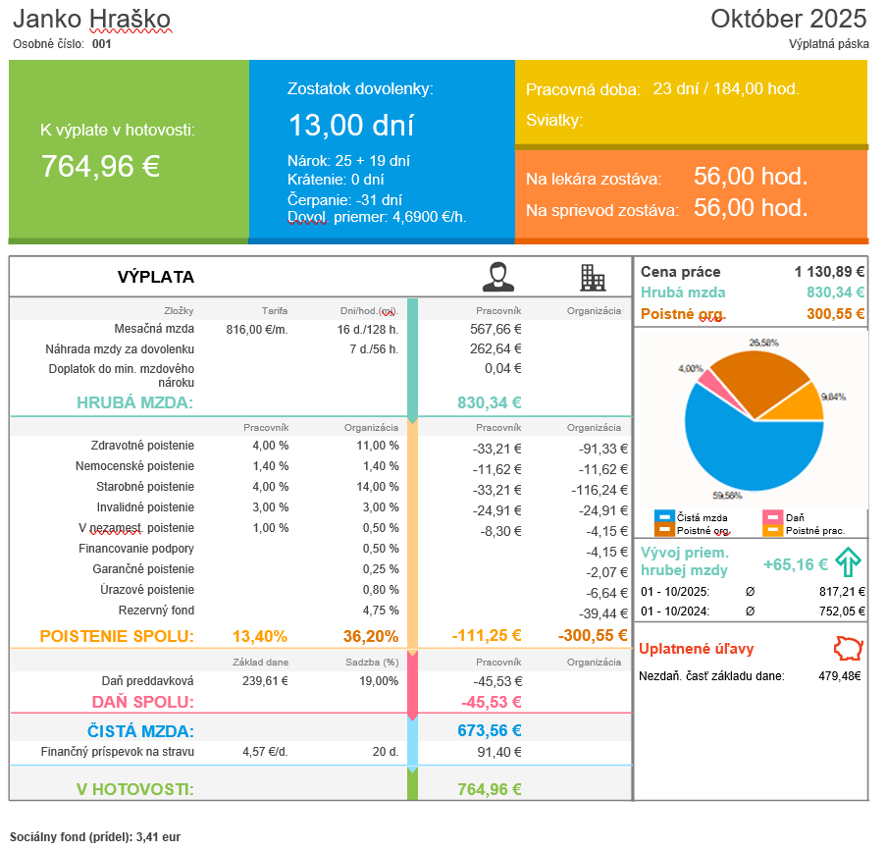
Riešenie
Účtovný zápis | Suma | MD | DAL
Hrubá mzda | 830,34 | 521 | 331
Sociálna poisťovňa - zamestnávateľ | 209,22 | 524 | 336
Sociálna poisťovňa - zamestnanec | 78,04 | 331 | 336
Zdravotná poisťovňa - zamestnávateľ | 91,33 | 524 | 336
Zdravotná poisťovňa - zamestnanec | 33,21 | 331 | 336
Daň zo závislej činnosti | 45,53 | 331 | 342
Finančný príspevok | 91,4 | 527 | 331 (335)
Sociálny fond | 3,41 | 527 | 472

Príklad č. 4
Účtovná jednotka mala začiatočný stav vo valutovej pokladnici k 1. 1. 2025 8 000 CZK, (314,07 €) prepočítaný kurzom ECB 25,472 CZK/€ zo dňa 31. 12. 2024. V súlade s § 24 ods. 7 zákona o účtovníctve účtovná jednotka si v internej smernici stanovila, že príjem valút do valutovej pokladnice (výmena eur za cudziu menu) bude oceňovať komerčným kurzom, t. j. kurzom, za ktorý cudziu menu zakúpila, a úbytok valút a ostatné príjmy bude oceňovať referenčným výmenným kurzom určeným ECB alebo NBS (referenčný kurz) v deň predchádzajúci dňu uskutočnenia účtovného prípadu.
Vo valutovej pokladnici nastali v 1Q 2025 nasledovné pohyby: dňa 20.2.2025 nákup valút 5 000 CZK. Dňa 23.2.2025 bola vyplatená záloha na pracovnú cestu zamestnancovi v sume 1 000 CZK. Dňa 2.3.2025 inkaso odberateľskej faktúry v hotovosti 3 200 CZK. Dňa 3.3.2025 vyúčtovanie pracovnej cesty, doplatok zamestnancovi v hotovosti 1 400 CZK.
Účtovné prípady zaúčtujte a uveďte, aký stav peňažných prostriedkov (v CZK a eur) bol k 31.3.2025 vo valutovej pokladnici a vyčíslite kurzový rozdiel k 31.3.2025.
Riešenie:
- Nákup + 5000 CZK (+193,46 eur) 211/261
- Záloha – 1000 CZK (-39,04 eur) 335/211
- Inkaso + 3200 CZK (+124,91 eur) 211/311
- Vyúčtovanie – 1400 CZK (-54,49 eur) 335/211 (alt. 512/211)
- K 31.3.2025 2,27 eur 211/663 (KZ 13 800 CZK, 541,18 eur)
Príklad č. 5
V marci 2025 účtovná jednotka AZ, s.r.o. obstarala a uviedla do používania hmotný majetok (zaradený na účte 022). Cena na faktúre bola nasledovná:
- cena bez DPH: 144 000 eur,
- DPH: 33 120 eur,
- cena spolu: 177 120 eur.
Predmetný majetok patrí do odpisovej skupiny 2. Účtovná jednotka sa rozhodla pre rovnomerný spôsob odpisovania podľa § 27 ZDP. Účtovné odpisy a daňové odpisy tohto majetku sú rovnaké. Majetok sa začína odpisovať od prvého dňa mesiaca, v ktorom bol zaradený.
V r. 2025 účtovná jednotka získala na obstaranie tohto majetku dotáciu vo výške 40 % obstarávacej ceny.
Úloha: vypočítajte a zaúčtujte odpisy za každý rok odpisovania (vrátane zohľadnenia získanej dotácie).

Riešenie:
 | Odpis | Účtovanie | Dotácia | Účtovanie
2025 | 20 000 | 551/082 | 8 000 | 384/648
2026 | 24 000 | 551/082 | 9 600 | 384/648
2027 | 24 000 | 551/082 | 9 600 | 384/648
2028 | 24 000 | 551/082 | 9 600 | 384/648
2029 | 24 000 | 551/082 | 9 600 | 384/648
2030 | 24 000 | 551/082 | 9 600 | 384/648
2031 | 4 000 | 551/082 | 1 600 | 384/648
Príklad č. 6
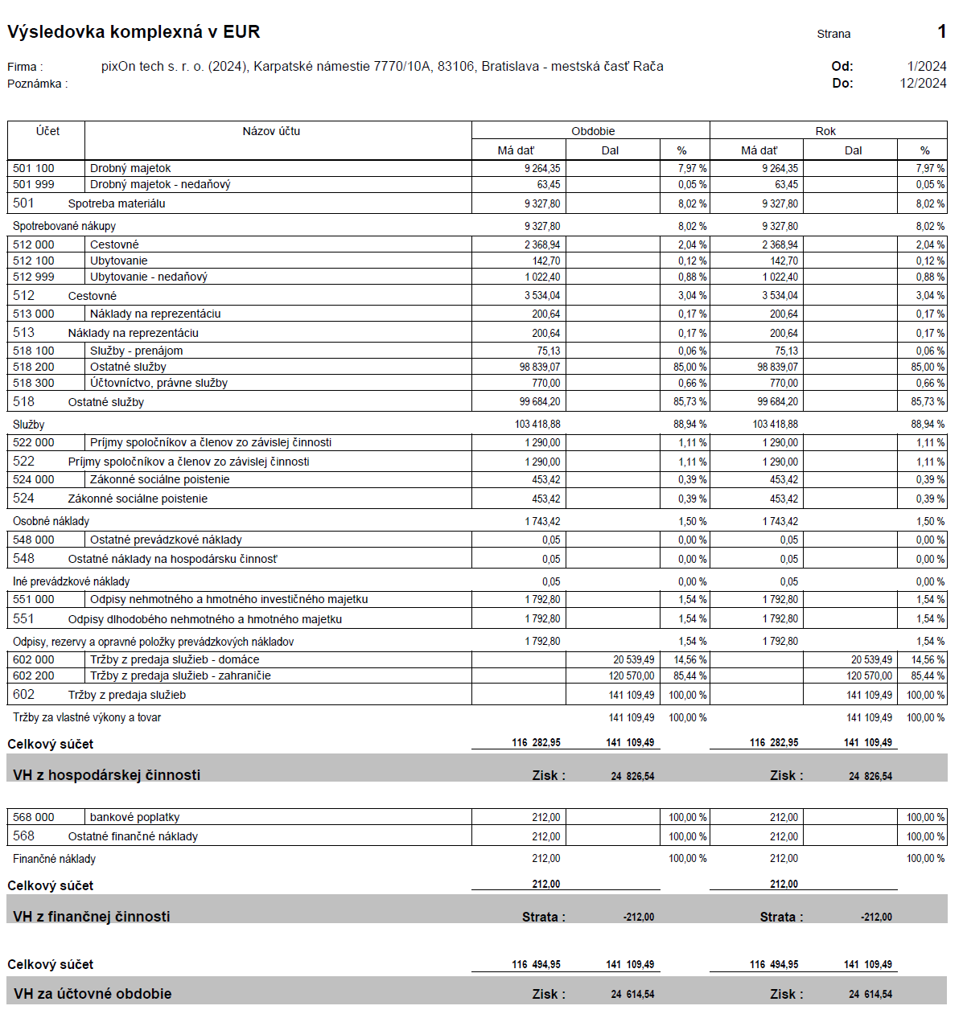
Úlohy:
- Zistite, aký výsledok hospodárenia dosiahla účtovná jednotka za rok 2024
- Určte základ dane a vypočítajte daň z príjmov za rok 2024 (sadzba dane 21%)
Riešenie:
Zisk: 24 614,54 eur
ZD: 24 614,54 + 63,45 + 1022,40 + 200,64 = 25 901,03 eur *0,21 = 5 439,22 eur (daň)

Príklad č. 7
Úloha č. 1. Zaúčtujte príslušné účtovné prípady a doplňte chýbajúce sumy
Úloha č.2. Vypočítajte výšku daňovej povinnosť/nadmerného odpočtu DPH za január 2025

Riešenie úlohy č. 1.
Riešenie úlohy č. 2. Daňová povinnosť 14,95 eura.

TEST

- Účtovným obdobím môže byť hospodársky rok, ktorým je:
  - menej ako dvanásť po sebe idúcich mesiacov;
  - dvanásť po sebe idúcich mesiacov;
  - viac ako dvanásť po sebe idúcich mesiacov.

- Účtovná jednotka účtujúca v sústave podvojného účtovníctva účtuje v denníku:
- v ktorom sa účtovné zápisy usporadúvajú chronologicky a ktorým sa preukazuje zaúčtovanie všetkých účtovných prípadov v účtovnom období;
- v ktorom sa účtovné zápisy usporadúvajú z vecného hľadiska systematicky;
- v ktorom sa preukazuje zaúčtovanie vybraných účtovných prípadov na účty majetku, záväzkov, rozdielu majetku a záväzkov, nákladov a výnosov v účtovnom období.

- Účtovná jednotka zostavuje účtový rozvrh, ktorý:
  - si stanoví na začiatku účtovného obdobia a nemôže ho viac upravovať;
  - si určuje na začiatku podnikateľskej činnosti;
  - môže dopĺňať podľa potreby v priebehu celého účtovného obdobia;

- Na účte 342 – Ostatné priame dane účtuje účtovná jednotka, ak:
  - je platiteľom dane z príjmov za podnikateľskú činnosť;
  - je platiteľom dane z príjmov za inú fyzickú alebo právnickú osobu;
  - jej vznikne daňová povinnosť za mimoriadnu činnosť.

- Nájomné za priestory za 1/2026, uhradené v decembri 2025 bude účtované ako:
  - Náklad na účte 518 – Ostatné služby
  - Výnos na účte 602 – Tržby za poskytnuté služby
  - Náklady budúcich období na účte 381 – Náklady budúcich období
- Účtovná hodnota vlastného imania vykázaná v súvahe je 18 500 € a účtovná hodnota záväzkov vykázaných v súvahe je 9 300 €. Aká je účtovná hodnota majetku celkom v súvahe?
- 18 500 €
- 9 300 €
- 27 800 €
- 9 200 €

- Tovar je:
- majetok nakúpený pre vlastnú spotrebu účtovnej jednotky
- výsledok tvorivej činnosti, ktorý ešte neprešiel všetkými výrobnými stupňami
- majetok nakúpený za účelom ďalšieho predaja
- predmet vlastnej výroby určený na predaj mimo účtovnej jednotky

- Prijaté preddavky účtované na účte 324 – Prijaté preddavky, sú:
  - pohľadávkou
  - záväzkom
  - nákladom
  - výnosom

- Rezervy možno definovať ako:
  - aktuálny výnos za účelom krytia budúcich predajov
  - záväzok s neistým časovým vymedzením alebo výškou
  - investície voľných finančných prostriedkov

